НАЦІОНАЛЬНИЙ ТЕХНІЧНИЙ УНІВЕРСИТЕТ УКРАЇНИ

«КИЇВСЬКИЙ ПОЛІТЕХНІЧНИЙ ІНСТИТУТ»

ФАКУЛЬТЕТ ІНФОРМАТИКИ І ОБЧИСЛЮВАЛЬНОЇ ТЕХНІКИ

КАФЕДРА ОБЧИСЛЮВАЛЬНОЇ ТЕХНІКИ

**Лабораторна робота №5**

*з дисципліни* ***«****Архітектура комп’ютерів 2****»***

Виконав:

студент 3 курсу

групи ІО-81

Смірнов Н.О.

Перевірив:

Каплунов А. В.

Київ 2020 р.

**Лістинг програми:**

|  |  |
| --- | --- |
| 1  2  3  4  5  6  7  8  9  10  11  12  13  14  15  16  17  18  19  20  21  22  23  24  25  26  27  28  29  30  31  32  33  34  35  36  37  38  39  40 | #include <linux/init.h>  #include <linux/module.h>  #include <linux/printk.h>  #include <linux/types.h>  MODULE_AUTHOR("Smirnov Nazar");  MODULE_DESCRIPTION("Hello, world in Linux Kernel Training");  MODULE_LICENSE("Dual BSD/GPL");  **static** uint count = **1**;  module_param(count, uint, **0**);  MODULE_PARM_DESC(count, "Count to print 'Hello world'");  **static** **int** __init **hello_init**(**void**)  {  uint i = **0**;  printk(KERN_INFO "count: %d**\n**", count);  **if** (count == **0** || (count >= **5** && count <= **10**)){  printk(KERN_WARNING "WARNING**\n**The parameter is  between **5** and **10** or **0**");  } **else** **if** (count > **10**){  printk(KERN_ERR "ERROR**\n**The parameter is greater than 10");  **return** -EINVAL;  }  **for**(i=**0**;i<count;i++){  printk(KERN_INFO "Hello world**\n**");  }  **return** **0**;  }  **static** **void** __exit hello_exit(**void**)  {  printk(KERN_EMERG "Bye!**\n**");  }  module_init(hello_init);  module_exit(hello_exit); |

**Посилання на репозиторій:**

<https://github.com/Toolf/AK>

**Скріншоти виконання:**

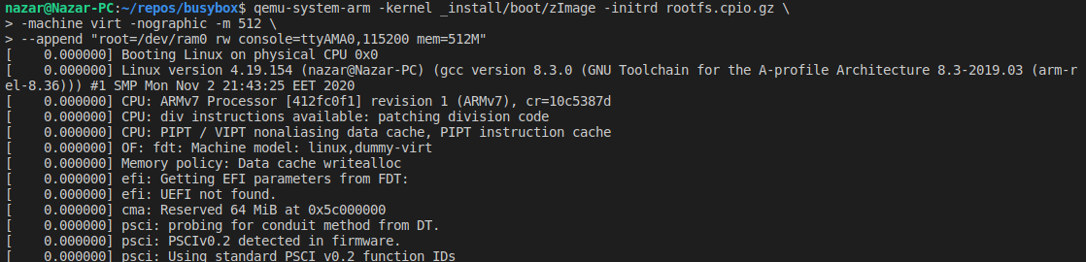*Запуск емулятора*

та виконання команди modinfo

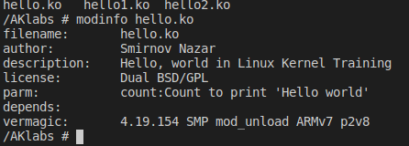

Приклад виконання з counter=3

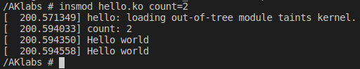

Виконання rmmod та counter=5

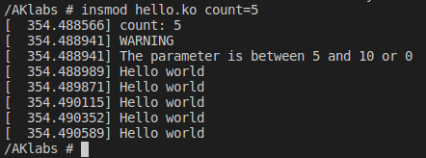

Результат при count=111

